теорема Менелая
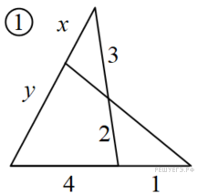По данным рисунка найдите отношение
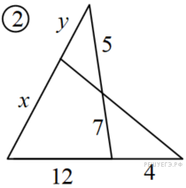По данным рисунка найдите отношение
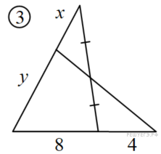По данным рисунка найдите отношение
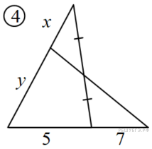По данным рисунка найдите отношение
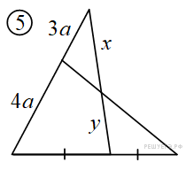По данным рисунка найдите отношение
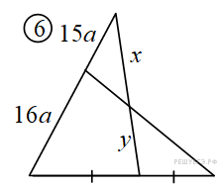По данным рисунка найдите отношение
7. Задание 17 № 621
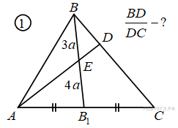Решите задачу по данным рисунка.
8. Задание 17 № 622
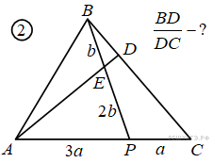Решите задачу по данным рисунка.
9. Задание 17 № 623
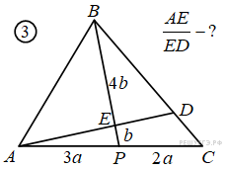Решите задачу по данным рисунка.
10. Задание 17 № 624
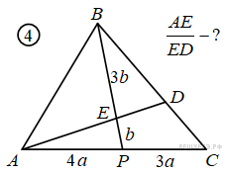Решите задачу по данным рисунка.
11. Задание 17 № 625
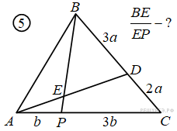Решите задачу по данным рисунка.
12. Задание 17 № 626
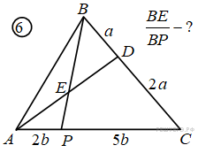Решите задачу по данным рисунка.
13. Задание 17 № 627
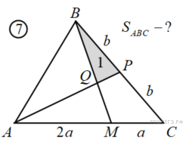Решите задачу по данным рисунка.
14. Задание 17 № 628
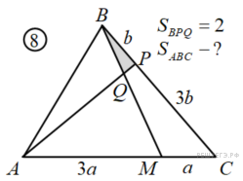Решите задачу по данным рисунка.
15. Задание 17 № 629
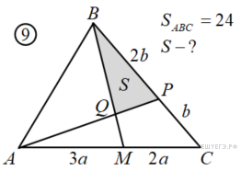Решите задачу по данным рисунка.
16. Задание 17 № 630
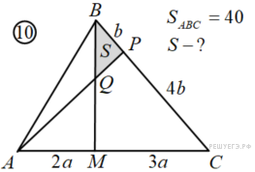Решите задачу по данным рисунка.

17.
В прямоугольном треугольнике АВС с прямым углом С точки М и N — середины катетов АС и ВС соответственно, СН — высота, Р — точка пересечения прямых АС и NH, Q — точка пересечения прямых BC и МН. Найдите площадь треугольника PQM, если 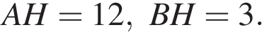

18.
В прямоугольном треугольнике АВС с прямым углом С точки М и N — середины катетов АС и ВС соответственно, СН — высота, Р — точка пересечения прямых АС и NH, Q — точка пересечения прямых BC и МН. Найдите площадь треугольника PQM, если 